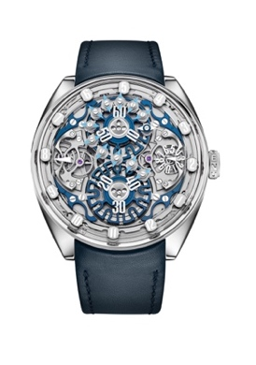 | 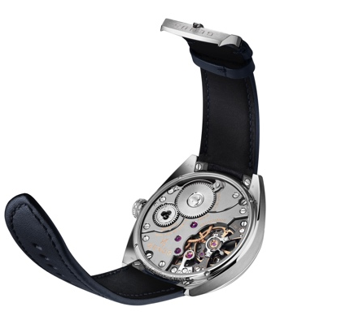 | 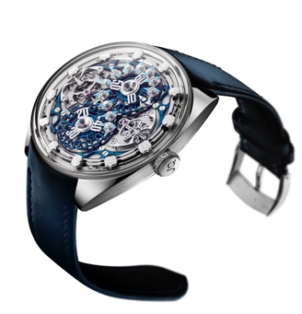
Description
Collection GNS
Nom de la montre GNS 1
Référence de la montre GNS1.2
Matériaux WG (White Gold = or gris). RG (Rose Gold = or rose)
T5 (Titane Grade 5)

BOÎTE
Matières or 18K ou titane
Origine or éthique, certifié par le RJC (Responsible Jewellery Council)
Diamètre 43 mm
Epaisseur 13,1 mm
Couronne or 18K ou titane - lettres G-E-N-U-S ressortant positivement sur son pourtour et qui servent de cannelure d’accroche
Verre glace chevé ou « glassbox » en verre saphir traité antireflet
Fond à vis, en or 18K, verre saphir traité antireflet
Étanchéité 30 mètres (3 ATM)
Mouvement
Remontage manuel
Calibre 160W-1.2
Diamètre 38 mm
Hauteur 7,7 mm
Composants 418
Rubis 26
Fréquence 2,5 Hz, soit 18 000 alternances/heure
Réserve de marche environ 50 heures
Organe réglant échappement à ancre suisse, balancier à inertie variable
Modulaire fractionné en deux parties :
- L’une pour l’accumulation d’énergie et la transmission
- L’autre pour la distribution et la régulation

Complication d’affichage
Heures 12 blocs / index à rotation périphérique et axiale (Dépose de brevet)
Dizaine des minutes 12 composants libres circulant entre deux foyers rotatifs (Dépose de brevet)
Unité des minutes disque squeletté
Chiffres et indicateurs SuperLuminova™

bracelet & boucle
Cuir cuir de veau (alligator sur demande), finition bottier, rembordé et cousu main, bleu marine
Boucle ardillon en or 18K ou titane, gravée du logo GENUS
Fermoir déployant sur demande

Lecture de l’heure
L’heure se lit de gauche à droite et indique
À gauche : l’heure (index, flèche fixe)
Au centre : les dizaines de minutes (l’élément libre de tête - blanc – appelé le Genus - suivi par son cortège de Genera)
À droite : la minute précise (côté couronne, flèche fixe)

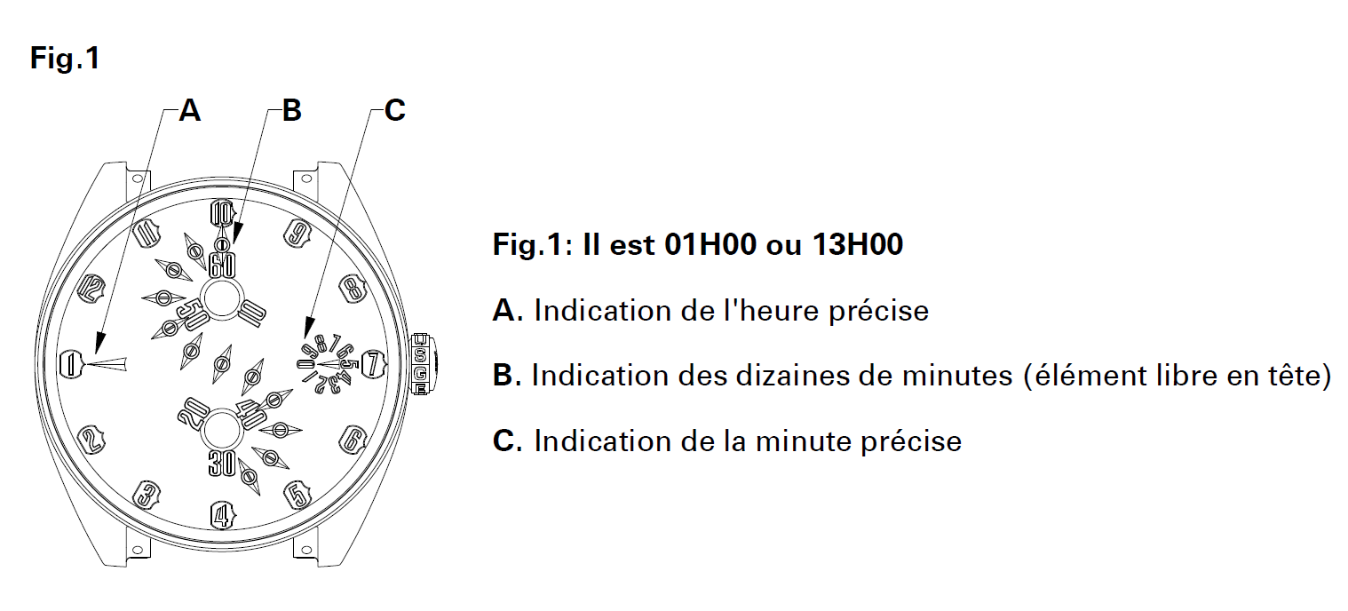

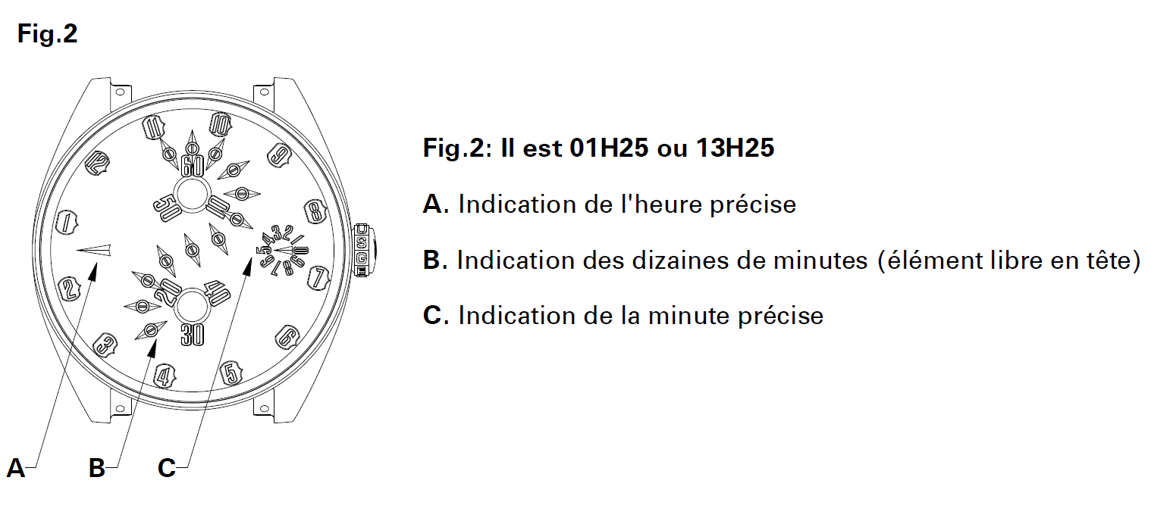

Prix de vente
WG (= White Gold = or gris) 148 000 CHF HT
RG (= Rose Gold = or rose) 148 000 CHF HT
T5 (= Titane Grade 5) 128 000 CHF HT

